屋面雨水管疏通及雨水管检查项目调研需求
我院建设阶段存在工程遗留缺陷，门诊医技楼屋面采用泡沫混凝土构造层，屋面返碱现象较为显著；屋面返碱析出物质随雨水径流汇入屋面雨水排水管道，在管道内壁逐步附着、沉积并形成结垢，致使雨水管道过水断面不断缩小，进而造成排水管道堵塞，影响屋面雨水排放安全。
门诊医技楼是大单体建筑，建筑规模约2万平方米，项目涉及屋面雨水管道共计20余条，单条管道最大长度约200米，管道系统高差25‑30m，管线布设工况复杂。雨水管道总长约2500米，管材为PE管道，管径范围DN75‑DN110，管道未设置中间检修口，管道实际参数以施工图纸及现场实地勘查结果为准。
现拟遴选具备同类项目实施经验的服务商，完成本建筑全部屋面雨水管道疏通作业，并采用管道内窥镜等专业检测设备开展管道疏通效果核查检测工作。

相关照片
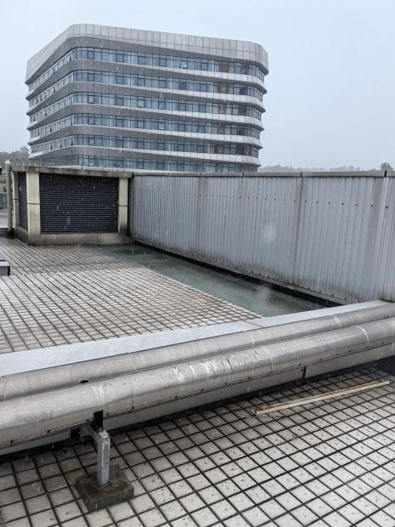 | 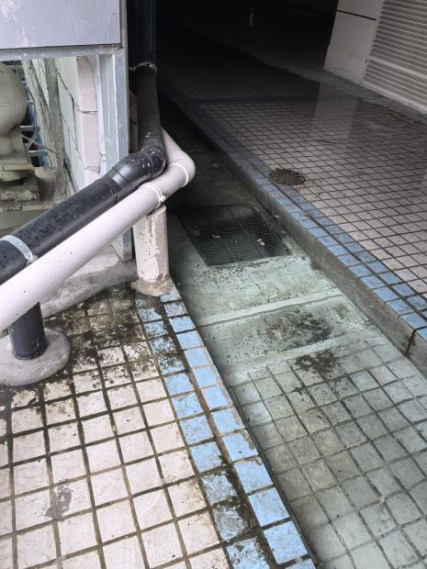 | 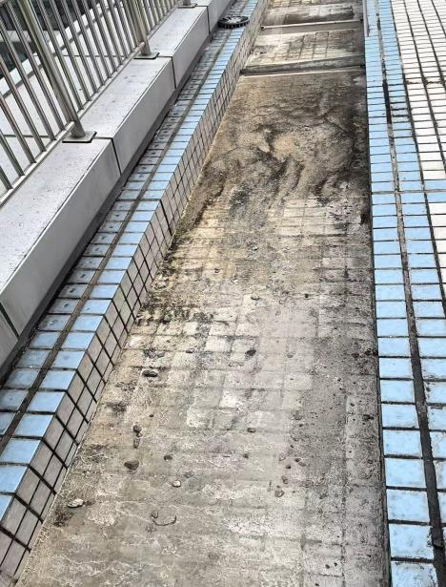
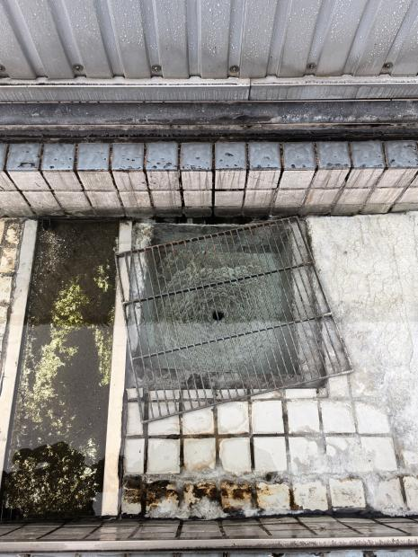 | 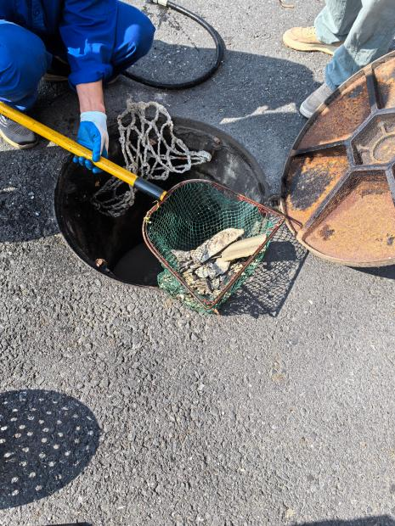 | 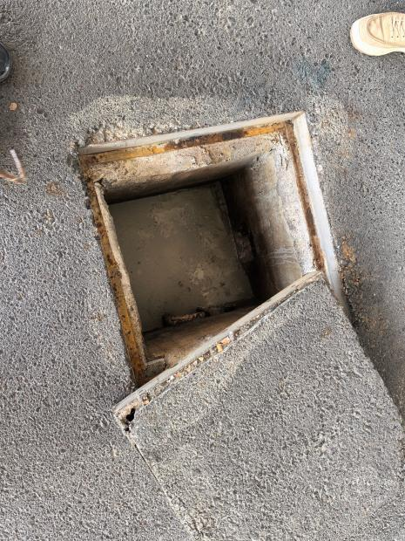
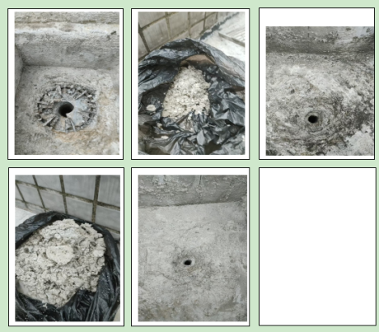 | 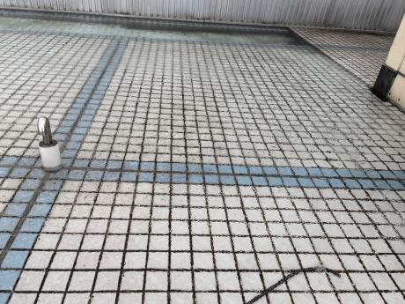 | 